Data: 27 ottobre 2008 Testata: Varese NET Categoria: On Line

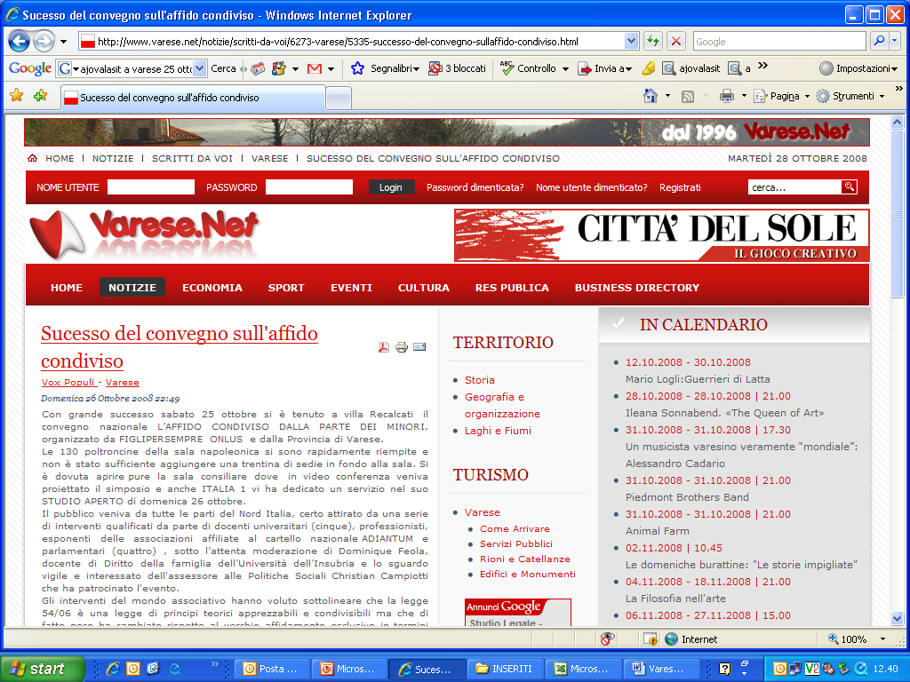

Sucesso del convegno sull'affido condiviso

Domenica 26 Ottobre 2008 22:49
Con grande successo sabato 25 ottobre si è tenuto a villa Recalcati il convegno nazionale L’AFFIDO CONDIVISO DALLA PARTE DEI MINORI, organizzato da FIGLIPERSEMPRE ONLUS e dalla Provincia di Varese.
Le 130 poltroncine della sala napoleonica si sono rapidamente riempite e non è stato sufficiente aggiungere una trentina di sedie in fondo alla sala. Si è dovuta aprire pure la sala consiliare dove in video conferenza veniva proiettato il simposio e anche ITALIA 1 vi ha dedicato un servizio nel suo STUDIO APERTO di domenica 26 ottobre.
Il pubblico veniva da tutte le parti del Nord Italia, certo attirato da una serie di interventi qualificati da parte di docenti universitari (cinque), professionisti, esponenti delle associazioni affiliate al cartello nazionale ADIANTUM e parlamentari (quattro) , sotto l’attenta moderazione di Dominique Feola, docente di Diritto della famiglia dell’Università dell’Insubria e lo sguardo vigile e interessato dell'assessore alle Politiche Sociali Christian Campiotti che ha patrocinato l'evento.
Gli interventi del mondo associativo hanno voluto sottolineare che la legge 54/06 è una legge di principi teorici apprezzabili e condivisibili ma che di fatto poco ha cambiato rispetto al vecchio affidamento esclusivo in termini quantitativi di condivisione delle cure e dell’accudimento dei figli.
La stessa presidentessa di ARCIDONNA, dr.ssa Valeria Ajovalasit, ha riconosciuto che le cosiddette pari opportunità che spesso latitano e ostacolano le donne nella vita di tutti i giorni, proprio per analoghe, antiquate stereotipie di genere finiscono per danneggiare i figli di coppie separate nella frequentazione dei padri.
Vittorio Vezzetti, coordinatore della manifestazione, ha trattato i temi della deprivazione e della alienazione genitoriale che, alla luce di studi scientifici non disponibili all’epoca della redazione del pdl che portò poi alla legge 54/06, rendono di fatto carente e obsoleta in questi punti la attuale normativa.
Il Dr. De Filippis, magistrato di corte d’Appello, ha ammesso che la Magistratura non ha pienamente recepito la legge 54/06 ma che, a suo modo di vedere, a parte l’introduzione di un percorso di mediazione, la attuale normativa non dovrebbe essere mutata ma solo illustrata agli operatori giudiziari.
Nella tavola rotonda politica (cui non ha partecipato la sen. Baio che si era pronunciata al mattino illustrando le ragioni delle carenze normative della 54/06), gli on. Paniz, Volontè e Lussana hanno evidenziato l’importanza dei valori teorici della legge 54/06.
Maurizio Paniz, però, si è dimostrato dubbioso sulla possibilità di intervenire a breve sulla 54/06, preferendo aspettare un suo pieno recepimento da parte dei Giudici, specie relativamente all’aspetto sanzionatorio, mentre assai più possibilisti sono parsi Luca Volontè e Carolina Lussana, la quale si è poi intrattenuta in una conversazione privata con alcuni dirigenti di ADIANTUM circa la opportunità di presentare una pdl rappresentativa del mondo delle associazioni di genitori.
I tre parlamentari hanno comunque concordato comunque sul fatto che se ancor oggi la suddivisione del tempo che i figli trascorrono coi genitori dopo la separazione è ancor oggi enormemente squilibrato (circa 83% in media con la madre e 17% col padre, come in affido esclusivo), ciò è dovuto soprattutto a malintesi in fase applicativa.

